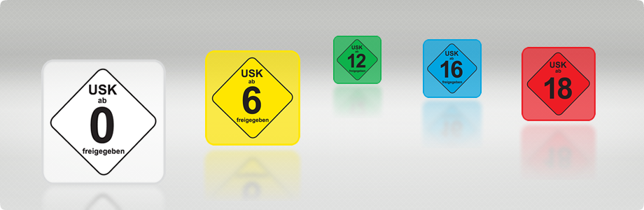
USK
Die Abkürzung steht für Unterhaltungssoftware Selbstkontrolle. Sie vergibt Altersbeschränkungen in den Schritten ab 0 Jahren, 6, 12, 16 und ab 18 Jahren.
Die in Deutschland verantwortliche Stelle für die Altersfreigabe von Videospielen sowie Videospiel-Trailern.

Die fünf Kennzeichen und was sie bedeuten
Die Alterseinstufungen der USK finden sich auf jeder Spieleverpackung und in der Regel auf jedem Datenträger. Auch in einem seriösen Online-Shop wird immer auf die USK-Kennzeichen verwiesen. Kennzeichen für reine Online-Spiele und Apps werden mit Hilfe eines separaten Verfahrens (IARC) ermittelt, über welches Sie hier weitere Informationen finden.

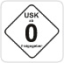
Freigegeben ohne Altersbeschränkung gemäß § 14 JuSchG.

Bei den Spielen ohne Altersbeschränkung handelt es sich um Spiele, die sich sowohl direkt an Kinder und Jugendliche als auch an Erwachsene als Käuferschicht richten. Darunter fallen familienfreundliche Spiele wie beispielsweise Geschicklichkeits- und Gesellschaftsspiele, Sportspiele, Jump ’n Runs, aber auch alle Spielangebote an Jugendliche und Erwachsene, die aus der Sicht des Jugendschutzes keinerlei Beeinträchtigungen für Kinder beinhalten (z. B. Simulationen, Management, klassische Adventures und einige Rollenspiele, die von jüngeren Kindern noch gar nicht gespielt werden können).

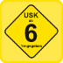
Freigegeben ab 6 Jahren gemäß § 14 JuSchG.

Bei diesen Spielen handelt es sich überwiegend um familienfreundliche Spiele, die bereits spannender und wettkampfbetonter ausfallen dürfen (z. B. durch höhere Spielgeschwindigkeiten und komplexere Spielaufgaben), wie Rennspiele („Racer“), Simulationen, Jump ’n Runs und Rollenspiele.

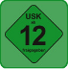
Freigegeben ab 12 Jahren gemäß § 14 JuSchG.

Diese Spiele sind bereits deutlich kampfbetonter. Die Spielszenarien sind in einem historischen, futuristischen oder märchenhaft-mystischen Kontext angesiedelt, so dass sie ausreichend Distanzierungsmöglichkeiten für den Spieler bieten. Unter diese Altersfreigabe fallen Arcade-, Strategie und Rollenspiele sowie bereits einige militärische Simulationen.

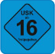
Freigegeben ab 16 Jahren gemäß § 14 JuSchG.
Spiele mit einer Altersfreigabe ab 16 Jahren zeigen auch Gewalthandlungen, so dass ganz klar auch Erwachsene zur Käuferschicht gehören. Häufig handeln die Spiele von bewaffneten Kämpfen mit einer Rahmenhandlung (Story) und militärischen Missionen. Zu den Genres zählen Action Adventures, militärische Strategiespiele und Shooter.

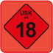
Keine Jugendfreigabe gemäß § 14 JuSchG.
Da diese Spiele nahezu ausschließlich gewalthaltige Spielkonzepte thematisieren und häufig eine düstere und bedrohliche Atmosphäre erzeugen, sind sie ausschließlich für Erwachsene. Zu den Genres gehören Ego-Shooter, Action-Adventures und Open-World-Games. Hintergrund der jeweiligen Story sind beispielsweise kriegerische Auseinandersetzungen oder brutale Kämpfe zwischen rivalisierenden Gangs.

http://www.usk.de/pruefverfahren/alterskennzeichen/ 13.05.2019

